В рамках фестиваля «Лето в Москве. Сады и цветы» на территории Северного речного вокзала в САО появилось поле с пшеничными колосьями и березами
26.08.2024
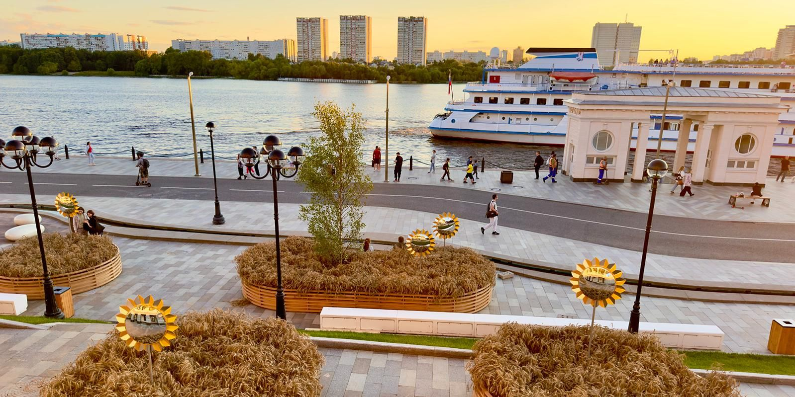
26.08.2024.
Необычный сад создан в рамках фестиваля «Лето в Москве. Сады и цветы» на территории Северного речного вокзала. Об этом сообщается на официальном сайте мэра Москвы.

«У подножия знаменитого здания-корабля, построенного в стиле сталинского ампира, разбили символичный сад «Русское поле» площадью 600 кв. м. Он состоит из островков золотой пшеницы морозостойких сортов (Россия – лидер по производству и экспорту этого злака), а также берез», – говорится в материале.

Кроме того, на «Русском поле» расположены необычные арт-объекты, предназначенные для фотосессий: подсолнухи с зеркальной серединкой, напоминающие инопланетные цветы из мультфильма «Тайна третьей планеты».

«Северный речной вокзал открылся в 2020 году после масштабной реставрации, которую мы провели по поручению Сергея Собянина. Сегодня это одно из самых любимых мест отдыха москвичей и обязательный пункт для посещения у туристов. Мы развиваем пространство вокзала, а также проводим больше интересных событий, чтобы каждый мог найти себе здесь занятие по душе. Например, с начала года организовали свыше 60 спортивных мероприятий», – приводятся в сообщении слова заместителя мэра Москвы по вопросам транспорта Максима Ликсутова.

Отмечается, что прогуляться по саду, отдохнуть на лавочках из натурального дерева и сфотографироваться с подсолнухами-зеркалами жители и гости города могут до 8 сентября.

Адрес страницы: http://sao.mos.ru/news/news/detail/12534719.html
Префектура Северного административного округа города Москвы

